Programa de Capacitación sobre litigación oral en lo Penal Profundizado.

Año 2019

Auspicio Centro de Estudios de Justicia de las Américas - CEJA
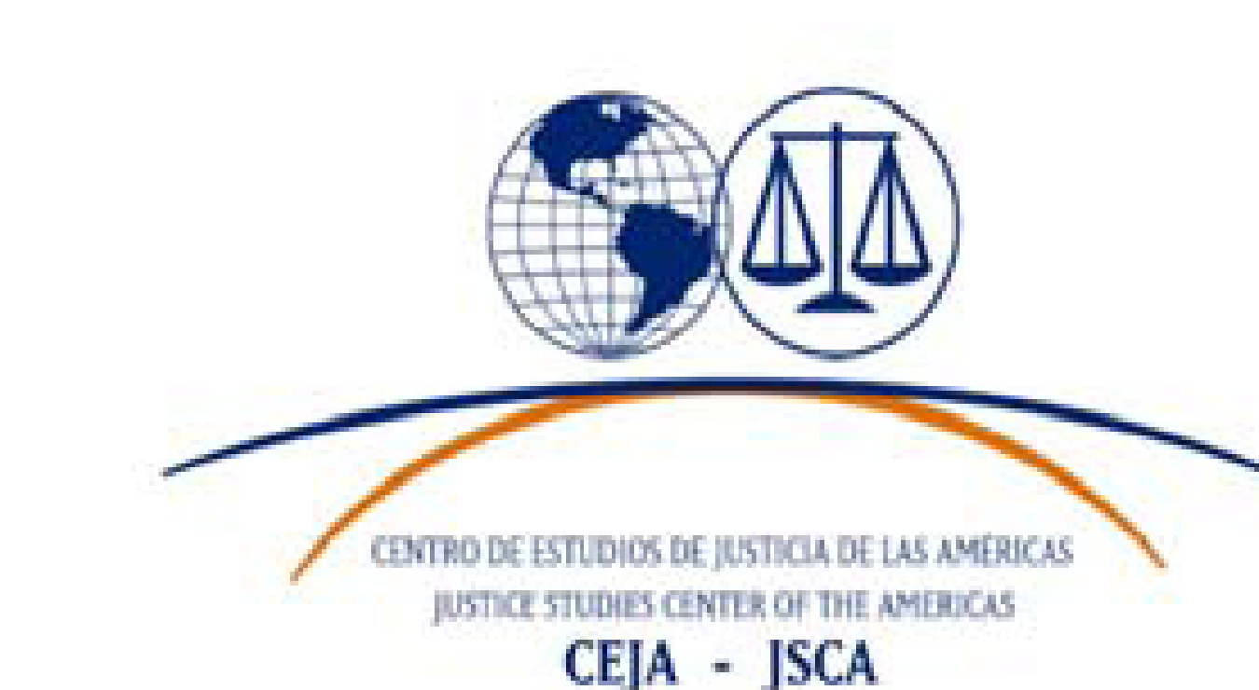

Programa de Capacitación sobre Litigación Oral en lo Penal Profundizado.

Dirección: Adrián Berdichevsky
Fecha: 10 al 12 de junio.
Duración: 20 horas.

Objetivo del programa
El presente curso se diferencia de la metodología tradicional de seminario teórico y aborda de un modo mucho más práctico y activo la enseñanza de la dinámica de los nuevos sistemas penales adversariales.
En este sentido el objetivo central del curso es brindar a los asistentes las técnicas y herramientas necesarias para la implementación de un sistema procesal penal de corte acusatorio. El programa posee, en su mayoría, módulos eminentemente prácticos, a fin de que todos los participantes puedan aplicar en la práctica los contenidos teóricos brindados.
Debido a que la transición de modelos inquisitivos o mixtos hacia modelos acusatorios implica un cambio fundamental en la “cultura de trabajo” de los operadores, es preciso trabajar primero en la sensibilización de dichos operadores, generando los incentivos necesarios para evitar retrocesos eliminando la “tentación” de replicar metodologías que tienen que ver con los modelos escriturales en la implementación de un modelo adversarial.
A fin de generar un verdadero cambio cultural es preciso dotar a los operadores de las herramientas necesarias para producir dicho cambio.
El programa busca generar conocimientos y sensibilizar a los asistentes acerca de las destrezas requeridas para enfrentar las demandas de litigación que exige un modelo procesal penal de corte acusatorio o adversarial. Lo anterior, tanto con el objetivo de traspasar destrezas profesionales a los asistentes como entrenarlos en una metodología innovadora de enseñanza en el área procesal. Se desarrollará principalmente por medio de una metodología activa, con trabajo en talleres y realización de simulaciones, lo que supone que los alumnos deberán preparar en forma previa los documentos de trabajo y casos que se utilizarán como materiales. Con el uso de esta metodología, se pretende entregar a los alumnos un paradigma nuevo desde donde comprender la lógica y funcionamiento de un sistema acusatorio oral. De otra parte, se intenta traspasarles algunas herramientas metodológicas básicas que les permitan desempeñar el rol de litigantes en su nuevo sistema procesal penal o las funciones jurisdiccionales en el mismo.
Durante los últimos ocho años y de manera ininterrumpida Unidos por la Justicia, con el auspicio del Centro de Estudios de Justicia de las Américas viene realizando el Programa Básico de Litigación Oral consistente, no sólo en la transmisión de conocimientos y herramientas que hacen a la implementación de las reformas procesales que se orientan al sistema acusatorio en las diversas jurisdicciones, sino también y en mayor medida, en el aprendizaje de buenas prácticas para el desempeño en las audiencias de los actores del sistema tanto en el juicio como en las etapas preliminares.
En efecto, desde el comienzo de esta actividad, Unidos por la Justicia se ha posicionado, en el concierto académico nacional e internacional como una plaza importante a la hora de seleccionar una institución donde capacitarse. Así, se destacan el nivel académico de los docentes, en su gran mayoría egresados del Programa Interamericano de Formación de Capacitadores para la Reforma Procesal Penal que dicta el CEJA sino que cuentan con una vasta experiencia profesional tanto desde lo laboral como de la docencia universitaria en el campo del Derecho Penal, Procesal Penal y de la Práctica Forense, siendo que todos ellos prestan servicios desde hace muchos años en el la práctica judicial, siendo protagonistas directos de los avatares del proceso; a lo que suman un notable liderazgo no solo para la transmisión de conocimientos y prácticas, sino para la obtención de cambios del sistema judicial, lo cual le da un plus al programa que se diferencia de otros, ya que justamente la riqueza radica en la transmisión de aquellas vicisitudes de las reformas que impactan en el proceso y en las personas, que no se dicen desde lo teórico, sino que se transfieren desde la propia vivencia de las mismas en el trabajo diario.
Ahora bien, en el marco del curso básico Unidos por la Justicia ha capacitado más de 1000 alumnos entre los que contamos jueces, fiscales, defensores, secretarios, funcionarios, empleados, abogados de la matrícula, y docentes universitarios, tanto de nuestro país como de otros países de la región (Perú, México, Bolivia, Venezuela, Ecuador, Honduras, Chile, Paraguay, Colombia, Panamá), quienes tanto en forma personal como también institucional y a partir de las reformas procesales en sus respectivas jurisdicciones y el avance de la oralidad no solo durante el juicio sino a etapas preliminares del proceso han visto como necesaria e ineludible su propia capacitación.
Todos nuestros ex alumnos han sido debidamente seleccionados para participar del programa, no sólo por el rol que a cada uno le compete desempeñar dentro del proceso, sino porque los consideramos líderes del cambio y propagadores de lo aprehendido en sus respectivas jurisdicciones.
Tan es así que varios de ellos han requerido los servicios de nuestros docentes para que se constituyan en sus propios lugares de origen, a los efectos de realizar allí el curso básico de litigación oral como fue nuestra primera experiencia internacional durante los años 2010, 2012 y 2013 en las ciudades Guanajuato, Aguascalientes Culliacán y Guadalajara en México que derivó en la celebración de un convenio marco de cooperación con la ONG Justicia y Sociedad (JUSAC) y también en las ciudades de Quito y Guayaquil de Ecuador durante el 2012 y a través de acuerdos con ABA ROLI en distintas ciudades del Perú durante el 2014 y 2015 . A nivel nacional, similar experiencia se dio en las Provincia de La Pampa, Salta, Mendoza, Río Negro, Neuquén, Santa Fe, Santiago del Estero, Santa Cruz.

Metodología de la enseñanza
El curso brindará las herramientas y técnicas necesarias para la litigación en audiencias orales, con un fuerte componente práctico. Las destrezas de litigación que supone un proceso de carácter acusatorio pueden ser divididas en dos grandes temas: la litigación en juicios orales y la litigación en audiencias previas al juicio oral. El programa se hará cargo sólo de la litigación para juicios orales, con algunas referencias a audiencias preliminares y juicio por jurados. Cabe destacar que se trata de un curso introductorio y, por lo mismo, los temas serán analizados en términos generales.
Se trabajará sobre la base de lectura previa de materiales, lo que incluye la preparación previa de casos.
En clases, el trabajo incluirá presentaciones introductorias de los temas a ejercitar en la respectiva sesión a cargo de los profesores, y la realización de simulaciones llevadas adelante por los alumnos divididos en grupos conformados por los distintos actores de un juicio oral, en las que se intentarán aplicar los lineamientos expuestos previamente sobre los aspectos centrales de la litigación oral.
El programa comenzará dedicando parte de la primera jornada para discutir la necesidad de entrenar destrezas de litigación, así como los objetivos y resultados que esta metodología de trabajo puede lograr en la implementación de un proceso de reforma. Luego se discutirán los alcances básicos de un sistema de juicio oral. Finalmente, se realizará una introducción acerca de la elaboración de la teoría del caso, a fin de que los asistentes tengan los elementos necesarios para planificar estratégicamente un juicio.

Materiales y soporte electrónico
Se repartirá a cada participante una Carpeta con material para trabajar en clase y soporte digital adicional con bibliografía, presentaciones e información institucional.

Programa
La duración total del Programa Intensivo de Capacitación en Litigación Oral es de 20 horas.
Los docentes a cargo del curso serán los Dres. Rodrigo Núñez (Defensor Oficial ante los Tribunales de la Prov. De Bs., As.) y Adrián Berdichevsky (Juez de Tribunal Oral).
Los contenidos académicos se distribuyen de la siguiente manera:
1) PRINCIPIOS GENERALES DE LOS PROCESOS ACUSATORIOS.
Teoría del caso: La estrategia del juicio tanto durante la I.P. como durante el debate.
La presentación del caso en audiencias preliminares. Alegatos de apertura. Ejercicio colectivo e
Individual.
Simulación de presentaciones
2) TECNICAS DE LITIGACIÓN ORAL
Examen directo y contra examen de testigos. Objeciones. Prueba material. Uso de declaraciones
Previas. Introducción de objetos y documentos. Examen y contra examen de peritos. Teoría general y ejercicios de simulación.
3) JUICIO ORAL Y ALEGATOS
Contenidos Mínimos: Los alegatos. Contenido y organización de los alegatos de apertura y Clausura. Objetivos. Forma de estructuración. Ejercicios de teoría del caso y alegatos.
Cierre de curso.

Lugar, días y horarios
Las clases se dictan en el Salón de la Junta Federal de Cortes y Superiores Tribunales de Justicia de las Provincias Argentinas y Ciudad Autónoma de Buenos Aires – JUFEJUS -, sito en Leandro N. Alem 1074, 2° piso, Ciudad Autónoma Buenos Aires, durante tres encuentros, del 10 al 12 de junio, entre las 09:00 y las 17:00 horas.

Costo
El Programa tiene un costo de $15.500 pesos argentinos, o su equivalente en dólares estadounidenses. Tanto los costos de pasajes así como los de alojamiento, están a cargo de cada participante.
Consultar por becas y medias becas. Las mismas se otorgan en función del cupo, teniendo en cuenta la totalidad de alumnos que se inscriben en los cursos y las posibilidades de los mismos para efectuar réplicas y actividades que promuevan el fortalecimiento de los sistemas acusatorios en su país o jurisdicción.
En este sentido solicitamos se adjunte a la consulta los antecedentes curriculares y una breve reseña de los proyectos que el postulante podría impulsar desde su ámbito laboral o académico.

Inscripción
Los interesados podrán recibir información de manera telefónica al 1564675914, y deberán inscribirse enviando un mail a inscripcioncursos@unidosjusticia.org con los siguientes datos:
Nombre (s)
Apellido (s)
Sexo
Nacionalidad
País de Residencia
Ciudad de Residencia
Domicilio
Teléfono
Celular
Correo electrónico
Profesión
Institución
Cargo

